Hur har IAF:s granskningsfokus förändrats över tid? En textanalys av 223 granskningsrapporter 2015–2026.
Inspektionen för arbetslöshetsförsäkringen (IAF) är den myndighet som ansvarar för tillsyn och uppföljning av arbetslöshetsförsäkringen i Sverige. Myndigheten publicerar regelbundet granskningsrapporter i det digitala arkivet på iaf.se, som sträcker sig från 2015 och framåt. Hur har IAF:s granskningsfokus förändrats mellan 2015 och 2026? Mer specifikt, hur har de teman och nyckelord som dominerar IAF:s granskningsrapporter förändrats över tid? För att besvara frågan genomförs tre kvantitativa textanalysmetoder. Ordfrekvensanalys, Term Frequency-Inverse Document Frequency (TF-IDF) och Latent Dirichlet Allocation (LDA).
Datamaterialet är ett korpus bestående av 223 granskningsrapporter som är publicerade av IAF mellan 2015 och 2026, hämtade från myndighetens webbplats (iaf.se). Totalt analyserades cirka 830 000 ord efter datarensning. Rapporterna täcker IAF:s tillsynsverksamhet över arbetslöshetskassorna, Arbetsförmedlingen och Försäkringskassan. Rapporterna laddades ned automatiskt i PDF-format med hjälp av ett R-skript. Metodbilagor och tabellbilagor exkluderades från analysen eftersom dessa innehåller tekniskt material som inte är representativt för rapporternas innehållsmässiga fokus. Två rapporter exkluderades på grund av att publiceringsår inte kunde identifieras från filnamnet (enklare reproducering av R-skript).
Analysen genomförs i tre steg. All analys är genomförd i R och koden finns tillgänglig på GitHub. Metoderna valdes för att ge tre kompletterande perspektiv - från deskriptiv frekvensanalys till identifiering av unika mönster och slutligen ämnesklassificering. Innan analys rensades texten från stoppord, det vill säga vanliga svenska ord som saknar analytiskt värde såsom "och", "att" och "är". Därutöver exkluderades förkortningar, siffror och andra icke-informativa ord. Ord med liknande betydelse normaliserades till en gemensam form, exempelvis slogs "arbetsförmedlingen" och "arbetsförmedlingens" ihop till "arbetsförmedlingen". Som ett första steg analyserades de vanligaste orden per år. Frekvenserna normaliserades per 1 000 ord för att kontrollera för variation i antal rapporter mellan år. Sedan tillämpades TF-IDF som identifierar ord som är karakteristiska för ett specifikt år, där ord som är vanliga det året men ovanliga övriga år får ett högt värde. Slutligen genomfördes en LDA-analys som identifierar dolda teman i korpusen baserat på mönster i vilka ord som förekommer tillsammans.

Ordfrekvensanalys
De vanligaste orden per år domineras genomgående av ett fåtal kärnbegrepp inom IAF:s verksamhet (arbetslöshetskassorna, arbetsförmedlingen, arbetssökande och ersättning) som är stabila över hela perioden. Eftersom dessa ord förekommer konsistent varje år är de mindre informativa för att studera förändringar i granskningsfokus. Utöver dessa kärnbegrepp går det att urskilja ord som varierar mer mellan åren, såsom underrättelser, sanktioner, återkrav, kvinnor/män och felaktiga, vilket motiverar en mer detaljerad analys av deras utveckling över
tid.
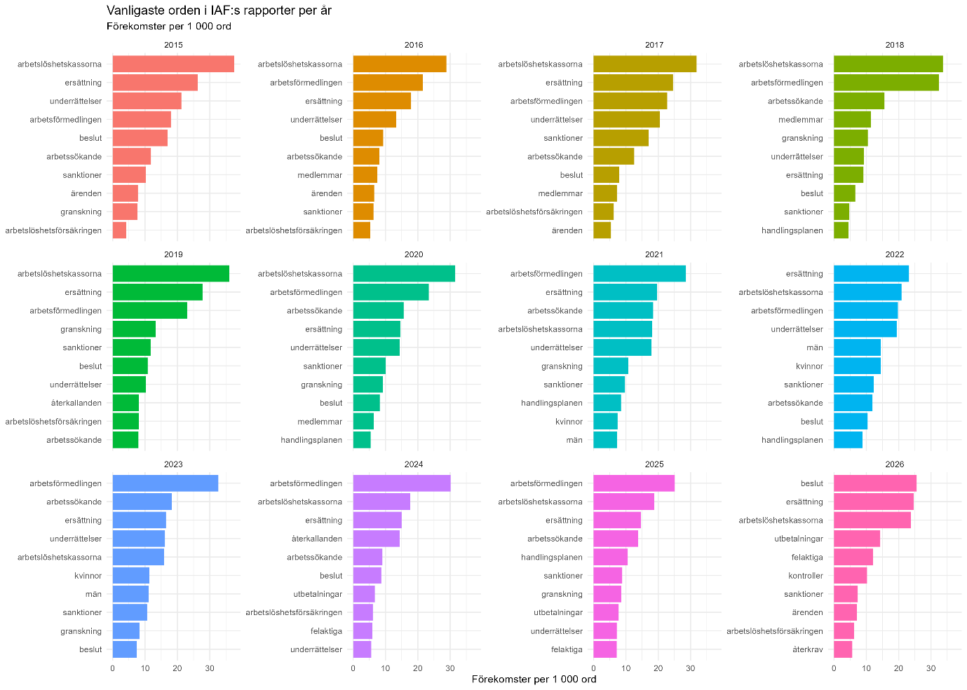
Figur 1. Vanligaste orden i IAF:s granskningsrapporter per år, normaliserat per 1 000 ord. Baserat på 223 rapporter efter datarensning och normalisering av ordformer.
För att fördjupa analysen följdes sex utvalda nyckelord över tid, normaliserat per 1 000 ord. Resultaten uppvisar en relativt hög volatilitet vilket försvårar tolkningen. Ordet "underrättelser" var frekvent förekommande i början av perioden men har minskat, dock med stora variationer mellan åren. "Sanktioner" uppvisar ett liknande mönster men med lägre volatilitet och är i slutet av perioden något mindre förekommande än vid starten. "Kvinnor" och "män" uppvisar en tydlig ”bell-formad” kurva med en markant topp mellan 2021 och 2023, för att sedan återgå till ungefär samma nivå som vid periodens början. "Felaktiga" och "återkrav" uppvisar båda en möjlig uppåtgående trend från 2020–2021.
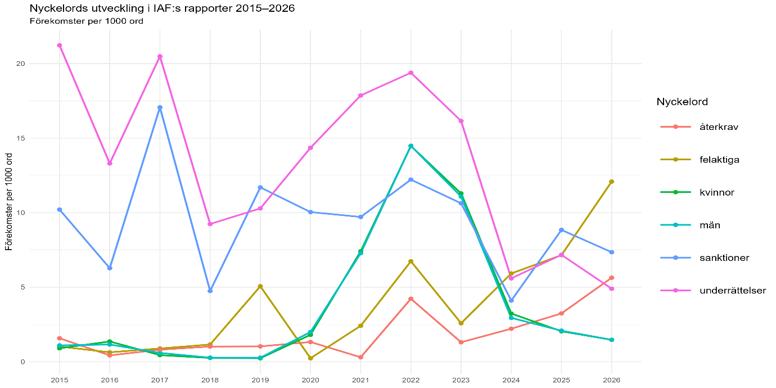
Figur 2. Utveckling av sex utvalda nyckelord i IAF:s granskningsrapporter mellan 2015 och 2026, normaliserat per 1 000 ord. Nyckelorden valdes utifrån den explorativa ordfrekvensanalysen för att belysa förändringar i granskningsfokus över tid.

TF-IDF analys
TF-IDF-analysen identifierar de ord som är unika för varje enskilt år och ger därmed en skarpare bild av vad som faktiskt karaktäriserar varje period. Resultaten visar att IAF:s granskningsfokus skiftat över tid. Under de tidiga åren domineras unika ord av frågor kopplade till anställningsvillkor, utländska arbetstagares rätt till ersättning och a-kassornas interna styrning. Från 2022 och framåt domineras resultaten alltmer av begrepp kopplade till kontroll och granskning av felaktiga utbetalningar. Ett mönster som förstärks ytterligare 2026 där ord som "bevisvärdering", "brottslighet" och "kontrollintensiteten" framträder.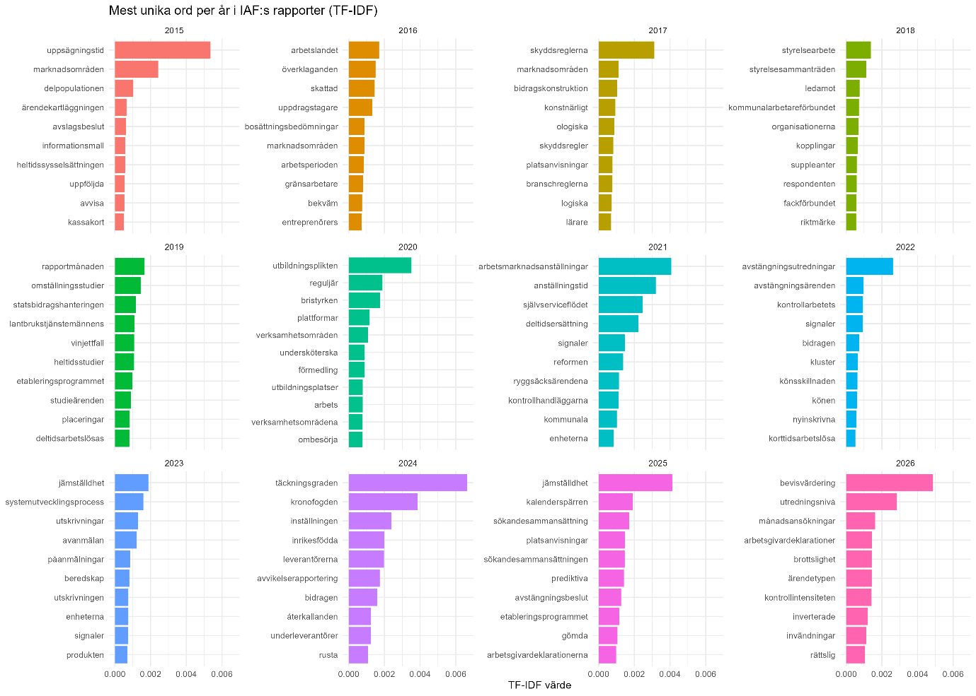
Figur 3. Mest unika ord per år i IAF:s granskningsrapporter 2015–2026. Ett högt TF-IDF värde indikerar att ordet är vanligt förekommande det aktuella året men ovanligt övriga år.

Ämnesmodellering (LDA)
LDA-analysen genomfördes med fyra teman, ett antal som valdes utifrån tolkningsbarhet och tematisk distinkthet. Varje tema utgörs av ord som tenderar att samförekomma i samma dokument. Ord som ofta återfinns tillsammans i samma rapport grupperas alltså i samma tema av modellen.
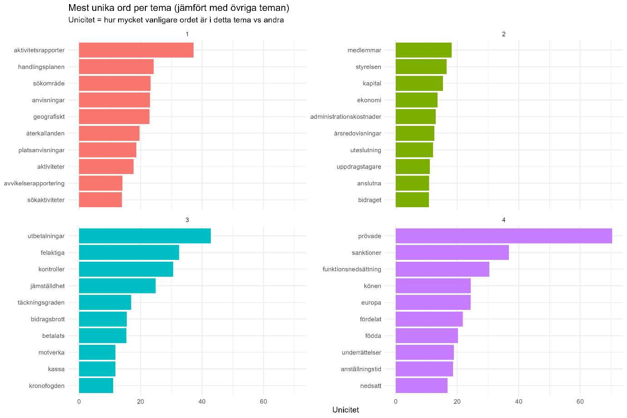
Figur 4. Mest unika ord per tema i LDA-analysen, baserat på unicitetsanalys. Unicitet mäter hur mycket vanligare ett ord är i ett givet tema jämfört med övriga teman och användes som underlag för att tolka och namnge de sex identifierade temana.
Temafördelningen över tid (figur 5) visar att IAF:s granskningsfokus förändrats sedan 2015. Under de tidiga åren dominerade A-kassornas interna styrning och ekonomi (tema 1) samt Arbetsförmedlingens uppföljning av arbetssökande (tema 2). Från 2021 växer Granskning av felaktiga utbetalningar och bidragsbrott (tema 3) i betydelse och börjar ta alltmer plats fram till 2026, vilket är konsistent med resultaten från både ordfrekvens- och TF-IDF-analyserna. Tema fyra, Likabehandling och rättssäkerhet vid sanktionsprövningar, uppvisar en topp under 2021–2023, vilket delvis kan förklaras av det ökade fokus på jämställdhet som observerades i nyckelordstrenden (figur 2) under samma period.
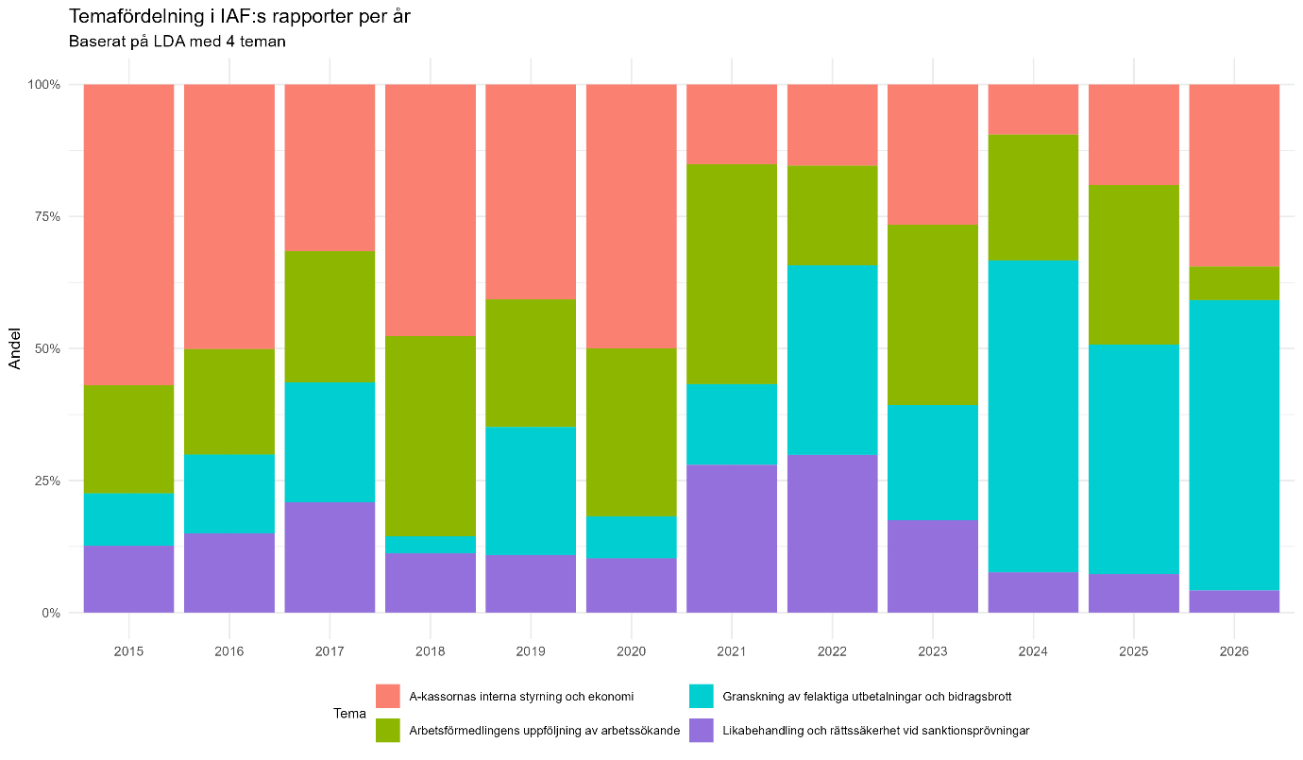
Figur 5. Temafördelning i IAF:s granskningsrapporter per år, baserat på LDA-analys med 6 teman. Varje stapel visar den genomsnittliga andelen av varje tema bland rapporterna det aktuella året, beräknat utifrån dokumentens gamma-värden.

Sammanfattning
Analysen av IAF:s 223 granskningsrapporter mellan 2015 och 2026 indikerar ett skifte i myndighetens granskningsfokus. Ordfrekvensanalysen tjänar primärt ett explorativt syfte och ger en övergripande bild av vilka ord som dominerar och förändras över tid. De mer robusta slutsatserna baseras på TF-IDF- och LDA-analyserna.
TF-IDF-analysen visar att de ord som karaktäriserar de senare åren i allt högre grad är kopplade till granskning av felaktiga utbetalningar. Från 2022 blir ord som "avstängningsutredningar" framträdande, och från 2024 domineras resultaten av "täckningsgraden" och "kronofogden". Det är begrepp som är direkt förknippade med kontroll och återkrav av felaktiga utbetalningar. LDA-analysen bekräftar detta mönster genom att visa att temat Granskning av felaktiga utbetalningar och bidragsbrott gradvis växer fram från 2021 och tar alltmer plats fram till 2026.
Skiftet sammanfaller med ett regeringsuppdrag från 2021 där IAF gavs i uppdrag att analysera och motverka felaktiga utbetalningar inom arbetslöshetsförsäkringen (IAF, 2021), vilket indikerar att förändringen i granskningsfokus delvis är politiskt driven.

Referenser
Blei, D. M., Ng, A. Y. & Jordan, M. I. (2003). Latent Dirichlet Allocation. Journal of Machine Learning Research, 3, 993–1022. https://www.jmlr.org/papers/volume3/blei03a/blei03a.pdf
Inspektionen för arbetslöshetsförsäkringen (2021). Identifierade risker för felaktiga utbetalningar och bidragsbrott inom arbetslöshetsförsäkringen (Rapport 2021:9). Hämtad från: https://www.iaf.se/granskning/rapporter/2021/identifierade-risker-for-felaktiga-utbetalningar-och-bidragsbrott-inom-arbetsloshetsforsakringen/
Inspektionen för arbetslöshetsförsäkringen (2026). Granskningsrapporter 2015–2026. Hämtad från: https://www.iaf.se/granskning/rapporter/
Silge, J. & Robinson, D. (2017). Text Mining with R: A Tidy Approach. O'Reilly Media. Hämtad från: https://www.tidytextmining.com

